Sorocaba, 03 de Julho de 2019.

CARTA DE SOLICITAÇÃO DE ALTERAÇÃO DE REPRESENTAÇÃO NO CONSELHO MUNICIPAL DE POLÍTICA CULTURAL

Márcio Roberto dos Santos, solteiro, brasileiro, produtor cultural, residente à Rua José Antônio Ferreira Prestes, nº 82 – Centro – Sorocaba/SP, com inscrição no RG n º 27.762.875-1 e inscrito no CPF sob nº 116.378.068-50,

Venho por meio deste, solicitar o meu afastamento como representante titular da entidade ASSOCIAÇÃO AÇÃO PERIFERICA, entidade com inscrição no número de CNPJ: 08.471.222/0001-02, localizada na cidade de Sorocaba, Estado de São Paulo à Rua José Antônio Ferreira Prestes 82 – Centro – Cep: 18.035-160 do Conselho Municipal de Política Cultural, e nomear como novo representante da referida entidade o Sr. Abner Laurindo, casado, brasileiro, jornalista e escritor, portador do CPF 122.561.768-51 e escrito no RG sob nº 22.276.986, residente a rua Dermecindo Alves da Silva nº 42 Bloco Cancún, Ap 607, Jardim Piratininga, Sorocaba/SP. Confirmando seu interesse e assumo total ciência das obrigações e participação de forma atuante dentro deste Conselho.

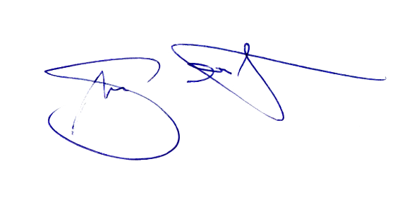

_________________________________
Márcio Roberto dos Santos
Representante Legal – Associação Ação Periférica
RG:27.762.875-1/CPF:116.378.068-50

_____________________________________________________________
ASSOCIAÇÃO AÇÃO PERIFERICA – CNPJ: 08.471.222/0001-02
Rua José Antonio Ferreira Prestes, 82 – Centro – Sorocaba/SP – Cep: 18.035-160
Contato: (15) 9.9138-9864 (Márcio Brown) / (15) 9.9723-5582 (Érika) / (15) 3224-1814 E-mail: acaoperiferica@gmail.com

